精准调研助企赋能，科创引领产业升级
航空港区科技工信局领导莅临熙禾智能调研指导
近日，郑州航空港区科技工信局副局长梁红涛带队莅临郑州熙禾智能科技有限公司调研指导，深入了解企业科创发展、经营建设、技术研发及成果转化情况，进一步畅通政企沟通渠道，助力企业高质量发展。
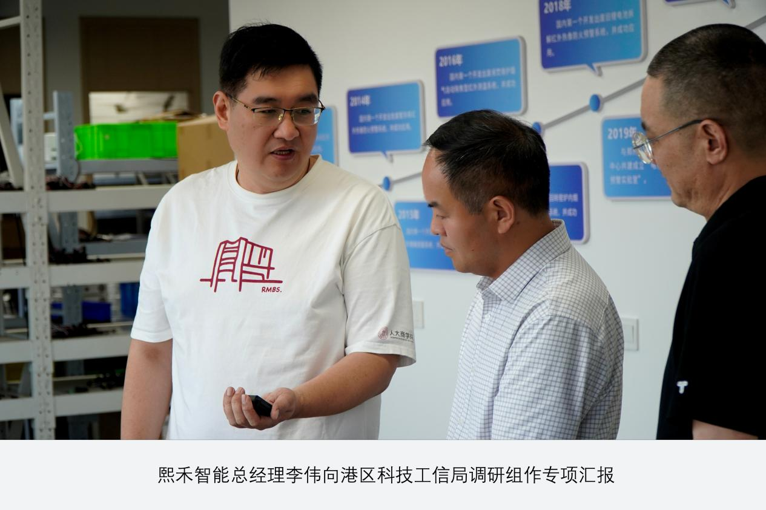
调研期间，熙禾智能总经理李伟向调研组作专项汇报，围绕公司发展情况、核心技术布局、储能安全预警产品体系及项目应用成果进行了详细介绍。作为聚焦锂电池早期安全预警的科技型企业，熙禾智能始终坚持以技术创新服务新能源安全发展，深耕储能安全、新能源汽车早期安全预警核心赛道，聚焦行业安全风险防控技术研发，与郑州大学开展深度产学研合作，共同建立郑州大学电网储能与电池应用研究中心实验室。重点关注锂电池在线监测和预警技术、电化学储能电站电池安全性和消防预警技术等前沿方向，持续夯实科研创新基础，推进实验室科研成果落地转化，实现技术创新与产业应用深度融合。2024年，该研究平台被河南省发改委授予“河南省锂电池安全防护技术及装备工程研究中心”。同年，研究中心与郑州市消防支队共建了“新能源火灾试验基地”，为熙禾智能在储能安全预警领域的技术研发、试验验证和成果转化提供了有力保障。
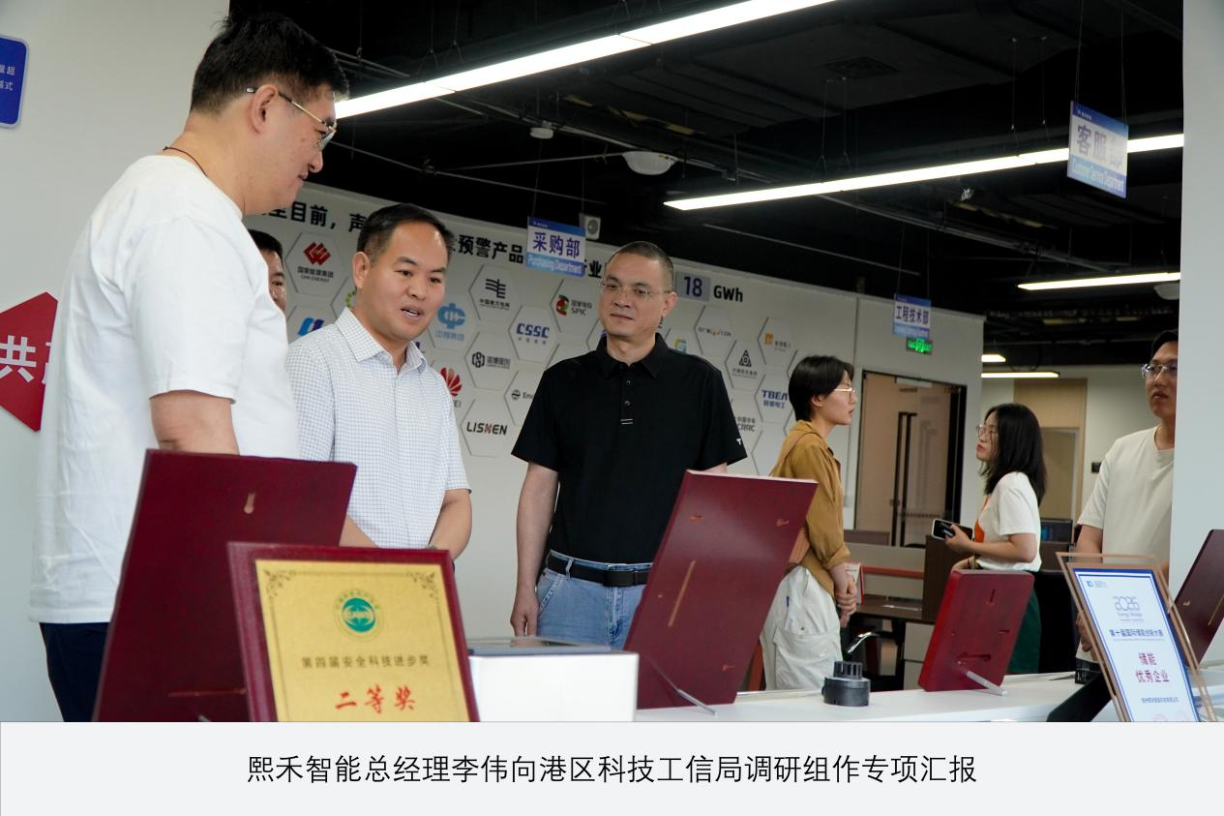
梁红涛一行认真听取了企业介绍，并对熙禾智能聚焦新能源安全科创领域、深化校企合作赋能技术转化的发展思路给予充分肯定。他表示，新能源产业正在快速发展，储能安全是推动产业高质量发展的重要基础。区科技工信局将持续落实惠企科创政策，常态化做好企业精准服务，助力企业破解发展难题、激活创新动能。同时，梁红涛鼓励企业持续深化校企协同创新，加速优质科研成果产业化落地，持续打磨新能源安全核心技术，抢抓行业发展机遇，不断做大做强，为航空港区新能源科创产业高质量发展注入新动能。
此次调研进一步畅通了政企沟通渠道，为企业科创发展、成果转化、项目升级提供了有力支撑。下一步，熙禾智能将持续深化产学研融合创新，深耕电化学储能安全预警与新能源汽车早期安全预警领域，不断提升核心技术能力和产品应用水平，以技术赋能产业安全升级，助力区域科创产业提质增效，为新能源行业安全、稳定、可持续发展贡献更多力量。

